Práctica clase Marzo 15 BDCol:

- Activar XAMPP, inicializando Apache y Mysql

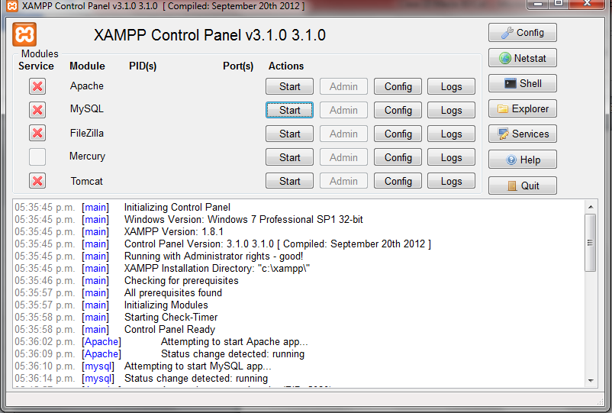

- Inicio buscar CMD, para llamar al DOS

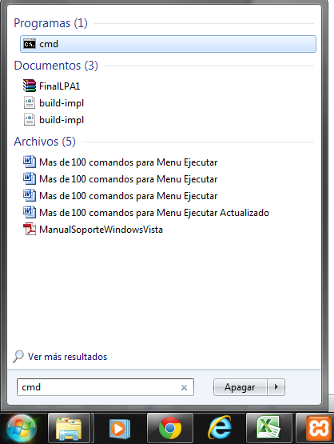

- Una vez nos encontramos en DOS, digitamos la siguiente instrucción:
- Cd/xampp/mysql/bin

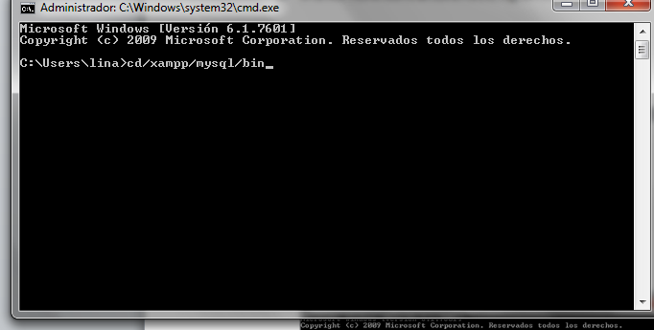

- Luego digitamos:
Mysql –uroot –p
Enter password: damos un enter

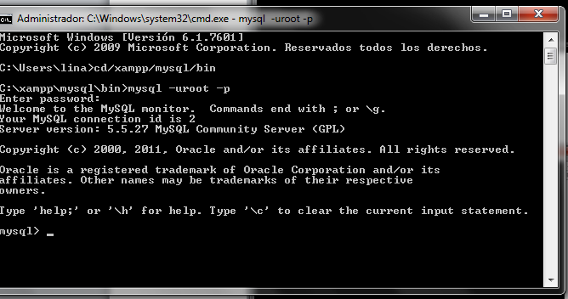

- Para restaurar la base de datos, , debemos verificar en qué lugar se encuentra la base de datos, para nuestro ejemplo ingresamos la siguiente instrucción
Source d:\BDCol.sql
También se puede arrastrar el archivo .sql hasta la instrucción

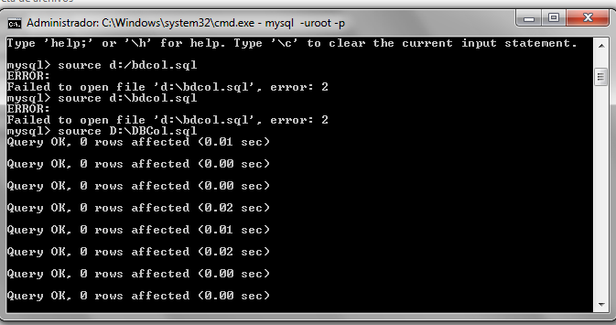

- Para visualizar todas las bases de datos
Show databases;

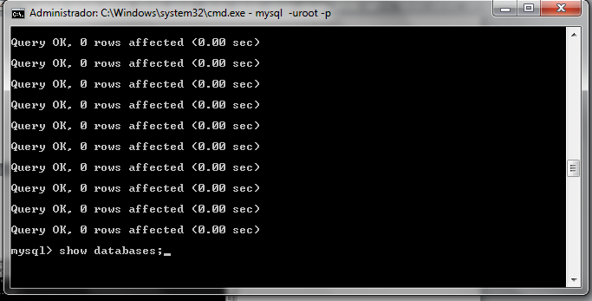

- Para activar una base de datos concreta
Use BDCol;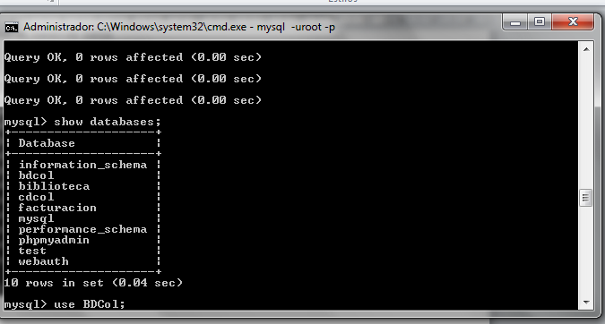

- Para visualizar tablas de base de datos
Show tables;

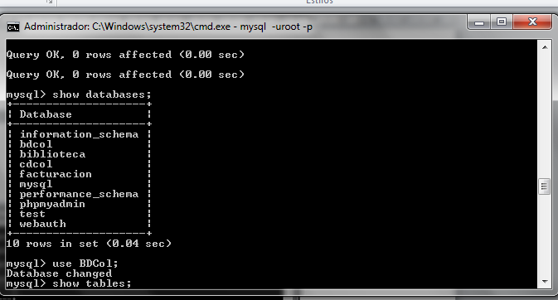

- Para ver el contenido de cada tabla
Describe estudiante;
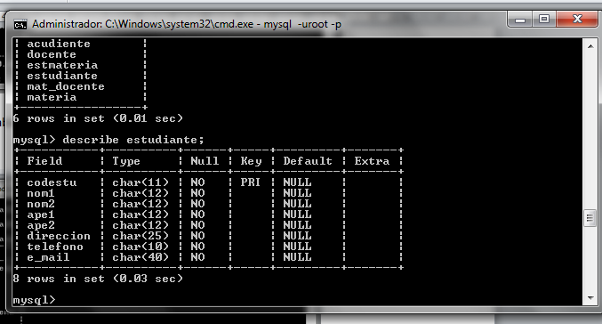

- Para insertar información a los campos de una tabla:
Insert into estudiante(codestu,nom1,nom2,ape1,ape2,dirección,teléfono,e_mail) values(‘00001’,’Juan’,’Esteban’,’Acevedo’,’Cardona’, ‘5846069’, ‘estebancardona@gmail.com’);

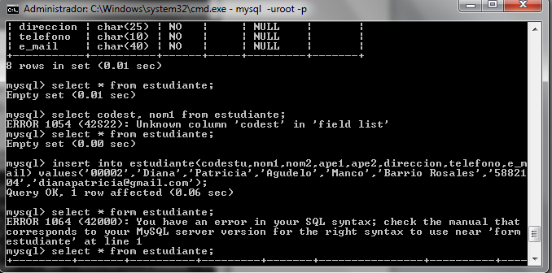

- Para visualizar la información
select * from estudiante;

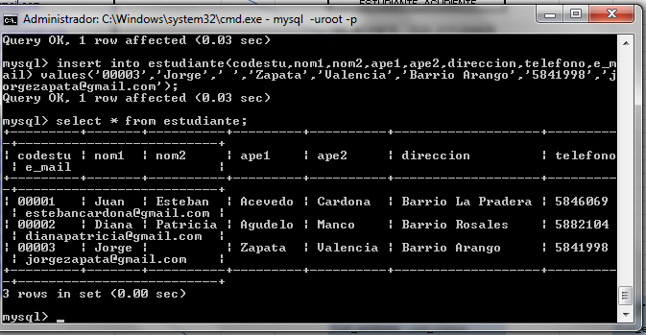

- Para crear las tablas foraneas, el siguiente es un ejemplo de como queda el código para estudiante acudiente:
Create table estacud(codestu char(11) not null, cca char(10) not null, foreign key (codestu) references estudiante(codestu) on delete cascade on updte cascade, foreign key(cca) references acudiente (cca) on delete cascade on update cascade);
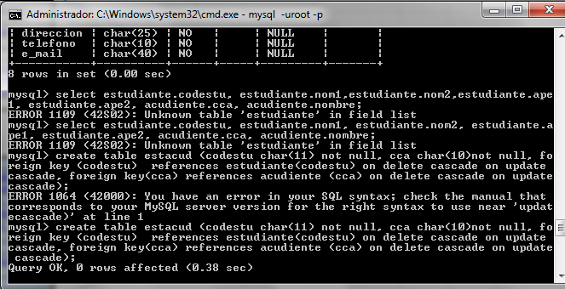
- Para ingresar la información, digitamos el siguiente código:
insert into estacud(codestu,cca) values(‘00001’,’001’);

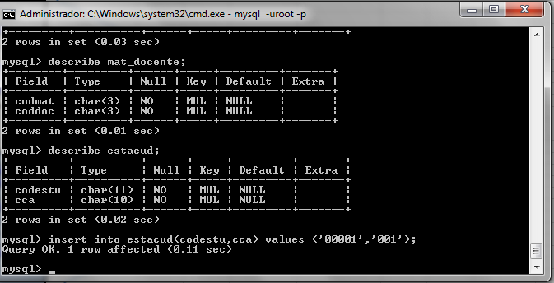

- Para agregar campos en una tabla
Alter table acudiente add e_mail char(20) not null;

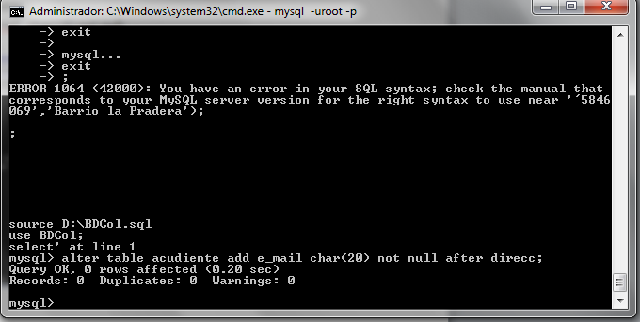

- Para visualizar el campo adicionado
Describe acudiente;
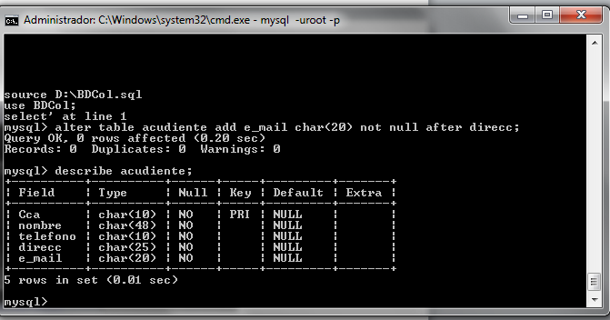

- Salir
Exit

- Para crear la copia de seguridad

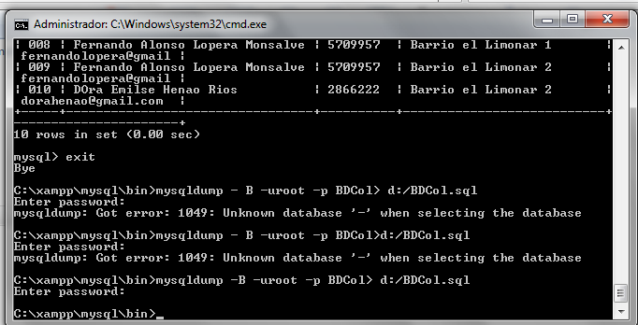

- Verificar en el disco duro d:

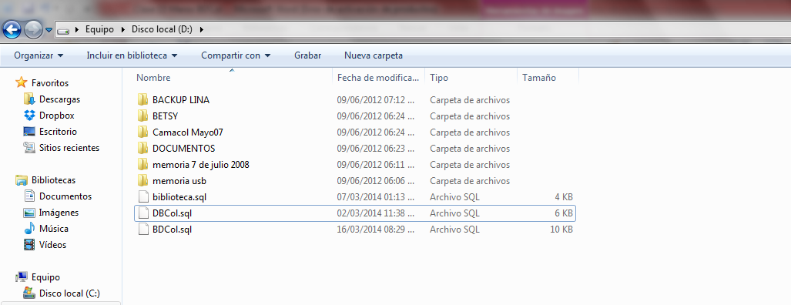

- Abrir el archivo con el bloc de notas y verificar al final la fecha que se encuentre ok.

